15- Sultan Birinci Mustafa Han
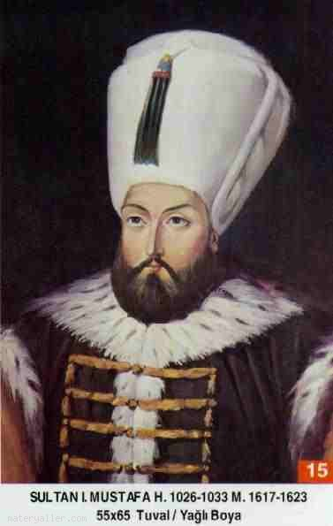
Babası: Sultan III. Mehmed
Annesi: İsmi tarihe kaydedilmemiş.
Doğum Tarihi: Hicri 1000 (M:1591/1592)
Tahta Çıkışı: 22 Kasım 1617
Tahttan İndirildiği Tarih: 26 Şubat 1618
Saltanatı: 1617-1623 (5 Sene)
Vefatı: 20 Ocak 1639
Sultan Mustafa, iki defa Osmanlı tahtına oturmuştur:

Birincisi: Kasım 1617-Şubat 1618 tarihleri arasındaki 3 aylık saltanattır. I. Ahmed vefat ettiği zaman, koyduğu ekberiyyet ve erşediyyet kaidesine göre, kendi şehzâdeleri henüz küçük idiler. Bunun üzerine II. Osman'ın şahsiyetinden çekinen ve Kösem Sultan diye de bilinen Mâhpeyker Haseki'nin de etkisiyle, kardeşi Sultan Mustafa tahta oturtuldu. Kendisi saltanattan uzak kalmak istiyordu ve Osmanlı kaynaklarının ifadesine göre, aklında hafiflik, kararlarında ve işlerinde isabetsizlik bulunması hasebiyle, devlet ve ilim adamları iç huzuruyla biatı yapamadılar. I. Ahmed devrinde devleti tek başına yürüten Dârüssa'âde Ağası Mustafa Ağa, Şeyhülislâm Esad Efendi, Kâim-makam Sofi Mehmed Paşa ve diğer yetkilileri ikna ederek hali için fetva aldılar ve I. Ahmet'in oğlu II. Osman'ı tahta çıkardılar.

İkincisi; Mayıs 1622-Eylül 1623 yani 1.5 yıllık saltanattır. II. Osman'ın büyük bir zulümle Mayıs 1622'de yani 4 yıl sonra tahttan indirilmesinden sonra, Veziriazam Davud Paşa kullanılarak Sultan Mustafa yeniden tahta çıkarılmıştır. Ancak II. Osman'ın ölümüne sebep olan yeniçerilerden ve Davud Paşa'dan halk rahatsızdır. Bu arada Saray'da bulunan şehzâdelerin de öldürüleceği haberi alınınca, halk ayaklanmaya başlamış ve Şeyhülislâm Yahya Efendi'nin tavsiyesiyle Kara Davud Paşa azledilerek yerine Mere Hüseyin Paşa getirilmiştir. Karışıklık devam edince sırasıyla Lefkeli Mustafa Paşa ve Gürcü Mehmed Paşa sadrazamlığa tayin olundu.

İç karışıklıktan istifade etmek isteyen iç ve dış mihraklar Osmanlı Devleti'ni sarsıyordu. Trablus Şam Beylerbeyi Yusuf Paşa ve Erzurum Beylerbeyi Abaza Mehmed Paşa, yeniçerilere kin kusarak isyan etmişler ve çok sayıda yeniçeriyi de katletmişlerdi. İstanbul'a gelmek üzere hazırlık yapıyordu. Sipahiler, II. Osman'ın katillerinin bulunması için baş kaldırdılar ve bunun üzerine Kasım 1622'de toplanan divan Davud Paşa'nın idamına karar verdi. Ağustos 1623 yılında Sadrazamlığa getirilen Kemankeş Ali Paşa, basiretiyle devlet adamlarını topladı ve Sultan Mustafa'nın saltanat koltuğunda kalmaması gerektiğine karar verildi. Tahttan sevinçle Eylül 1623 tarihinde ayrılan Sultan Mustafa, Ocak 1639 tarihinde vefat etti.

Sultan Mustafa'nın dünyevî saltanatı istemeyen bir hali olduğu kesindi. Aklının hafif, tedbirinin zayıf ve saltanat koltuğunda dahi çocukça hareketlerde bulunan biri olduğu da doğruydu. Osmanlı kaynakları açıkça akıl hastası demek olan mecnun tabirini kullanmamaktadırlar. Konuyu Solakzâde'nin ifadeleriyle noktalamakta yarar görüyoruz: "26 yaşında idiler. Yalnız bir miktar aklı hafif olup buna hapiste uzun süre kalması sebep olmuştur; giderek aklı başına gelir diye doktorların tedaviye devam etmeleri kaydıyla Şeyhülislâm Esad Efendi kavliyle amel olunmuştur". dersimiz.com

Döneminin Önemli Olayları:
III. Mehmet'in oğlu olan Sultan Mustafa''nın tespit edilen kadını ve çocukları mevcut değildir. İkballeri vardır. Kadın efendileri bilinmemektedir.

22.11.1617 Sultan I. Ahmet'in ölümü.
I. Mustafa'nın padişah olması.

26.12.1618 Sultan I. Mustafa'nın tahttan indirilmesi.
II. Osman''ın padişah olması.

19.05.1622 Veziriazamın ve Dârüssâde Ağasının Yeniçeri ve Sipahiler tarafından öldürülmesi.
Sultan II. Osman'ın tahttan indirilmesi.
Sultan I. Mustafa'nın ikinci defa tahta çıkarılması.

20.05.1622 Veziriazam'ın öldürülmesi.
Kara Davud Paşa sadareti ve Genç Osman'ın Yedikule'de şehit edilmesi.

13.06.1622 Kara Davud'un azli.
Mere Hüseyin Paşa''nın sadareti.

24.06.1622 Sultan I. Mustafa'nın, Genç Osman dönemindeki kıyafeti kaldırması.

08.07.1622 Mere Hüseyin Paşa'nın azli, Lefkeli Mustafa Paşa'nın sadareti.

21.09.1622 Lefkeli Mustafa Paşa'nın azli, Gürcü Mehmed Paşa'nın sadareti.

01.10.1622 Lehistan Kazaklarının Karadeniz harekâtlarına son veren Donanmanın İstanbul'a dönüşü.

17.11.1622 Abaza Paşa isyanı.
Erzurum Kalesi'nden çıkarılan Yeniçerilerin İstanbul'a gelmesi.
Abaza Paşa'ya kızan Yeniçerilerin İstanbul'da yangın çıkarmaları, esnafa zarar vermeleri.
İsyan eden yeniçerilerin ulemayı Fatih camiinde toplaması.

02.01.1623 Genç Osman'ı öldürenlerin, öldürülmesi fermanı.

05.02.1623 Gürcü Mehmed Paşa'nın azli, Mere Hüseyin Paşa'nın ikinci sadareti.

30.08.1623 Mere Hüseyin Paşa'nın azli, Kemankeş Kara Ali Paşa'nın sadareti.

10.09.1623 Sultan I. Mustafa'nın tahttan indirilmesi.
IV. Murad'ın padişah olması.

